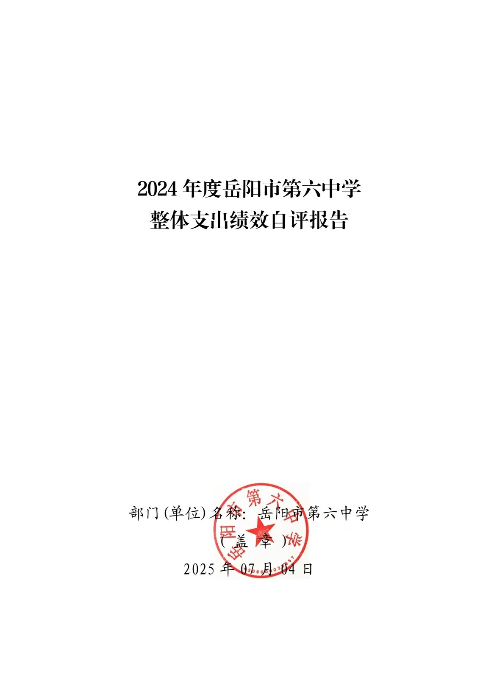
2024年度岳阳市第六中学单位整体支出
绩效自评报告

- 单位基本情况
（一）学校基本情况
我校性质为全额拨款的事业单位，隶属于岳阳市岳阳楼区教育局。内设机构包括：教务处、办公室、政教处、总务处、共青团。共有职工72人，学生803人。
（二）学校职能职责
1、宣传贯彻执行党和国家的教育方针、政策、法律法规等，坚持依法治教、依法治学，贯彻执行岳阳市教育局的行政规章制度。
2、维护学校的教学秩序，为学生创造良好的学习环境。
3、积极稳妥地推进教育改革，按教育规律办事，不断提高教育质量。
4、根据学校规模，设置学校管理机构，建立健全各项规章制度和岗位责任制。
5、坚持教书育人，服务育人，环境育人方针，加强对学生的思想品德教育，使学生的德智体全面发展。
6、抓好教师队伍建设，使每个教师都热心于教育事业；
7、做好安全防范，保证学生的人身安全。
（三）年度工作内容
1、切实加强党建工作，增强党组织战斗力和凝聚力；
2、抓实德育工作，提升育人水平；
3、突出教学中心地位，提高教学质量；
4、学校安全管理常抓不懈，确保校园平安。
二、 一般公共预算支出情况
（一）基本支出情况
一般公共预算基本支出2024年度总支出1656.72万元，其中：
人员经费1526.01万元：包括基本工资16.94万元；津贴补贴2.29万元；奖金224.36万元；伙食补助费19.15万元；绩效工资596.59万元；机关事业单位基本养老保险缴费122.11万元；职工基本医疗保险缴费50.72万元；其他社会保障缴费5.47万元；住房公积金91.72万元；其他工资福利支出4.54万元；退休费391.75万元；其他对个人和家庭的补助0.37万元。
公用经费130.71万元：包括办公费6.05万元；印刷费1.76万元；水费5.61万元；电费10.00万元；邮电费0.92万元；物业管理费12.59万元；差旅费0.5万元；维修（护）费10.14万元；培训费3.65万元；专用材料费1.28万元；劳务费19.33万元；工会经费42.33万元；税金及附加费用0.11万元；其他商品和服务支出15.61万元；办公设备购置0.17万元；专用设备购置0.66万元。
- 项目支出情况
本单位2024年度项目支出19.39万元。
三、政府性基金预算支出情况
本单位2024年度政府性基金预算支出0万元。
- 国有资本经营预算支出情况
本单位2024年度国有资本经营预算支出0万元。
- 社会保险基金预算支出情况
本单位2024年度社会保险基金预算支出0万元。
- 单位整体支出绩效情况
2024年在上级部门的正确领导下，岳阳市六中全面贯彻党的教育方针，落实立德树人的根本任务，全体教职员工绰厉奋发，勇毅前行，教学质量稳步提升，德育管理成效明显，办学特色日益凸显，社会声誉不断提高。
- 产出指标完成情况分析
- 数量指标
本年度足额发放教职工工资及福利待遇人数72人，完成在校学生德智体美劳全面教育与培养803人。
2、质量指标
我校严格落实《湖南省中小学办学行为二十条规定》，全面贯彻落实中央双减政策，加强学生“五项管理”。开足开齐各类课程、学生作业和考试以等级呈现、严格一科一辅、提升课后服务质量以及作业公示等，切实做到减负提质。鼓励教师参与教育教学科研，发表学术论文，提升学校的影响力。童婷老师荣获湖南省“名师杯”优秀教学成果一等奖，余红梅老师荣获湖南省中考话题复习课件一等奖，彭洪琴老师和王莹莹老师参加岳阳楼区“金钥匙”杯教学竞赛，分别荣获一、二等奖。在岳阳楼区2024 年中小学优秀作业设计评选“项目式作业”评选活功中，吴玲娜老师获得一等奖，湖南省基础教育学会举办的2024湖南省“名师杯”优秀教学成果彭洪琴老师获得二等奖。童婷、余红梅、吴玲娜、彭洪琴、李长城、王拥军、何宁妍、乐燕、刘凌波、吴志刚、刘能文等老师分别在省、市、区各类竞赛评比中获奖。我们充分利用大会、班会、例会等形式，广泛开展学校安全知识的宣传教育活动，增强学生的安全意识和自我保护能力。不定期在全校范围内开展安全隐患的排查工作，确保不留死角、不留盲区。对于发现的问题，我们及时整改，确保隐患得到彻底消除。此外，我们还先后组织了消防紧急疏散演练、交通安全、禁毒、消防、防校园欺凌等主题教育活动，进一步提高学生的应急处理能力和安全防范意识，我校2024年没有发生任何重大的安全事故，学生违法犯罪率保持为零，为师生创造了一个安全、和谐的学习和生活环境。
3、时效指标
及时完成春、秋两季教学计划。
- 成本指标
全年教育投入经费控制在1,785.24万元。
（二）效益指标完成情况分析
1、经济效益
不适用。
- 社会效益
在岳阳楼区2024年庆祝教师节大会上，我校获评“2023-2024年度初中教育教学质量提升单位”，根据楼区教育局官方数据，在2024年初中学业水平监测中，我校总分、优秀率、合格率较上一年均有所提升，我校九年级数学组、九年级英语组、九年级体育组获“质量提升学科组”奖。
3、生态效益
不适用。
4、可持续影响
为提升课后服务水平，提高学生核心素养，我校开展了丰富多彩的学生社团活动，根据学生需要和兴趣，拓展课开设了篮球、排球、足球、乒兵球、象棋、围棋、陶笛、尤克里里、舞蹈、美术、书法、唱歌、航天科技、种植等课程，丰富了学生课余生活，提高了学生在校学习的幸福感。
- 社会公众满意度
社会公众满意度96%，学生满意度98%，家长满意度98%。
- 存在的问题及原因分析
1、学校办学条件亟待改善，各类设备设施整体较为陈旧，不利于教育教学水平提升。
2、教师队伍结构性缺编较为突出，整体上专业素养和工作能力还有待进一步提升，优秀教师比例有待进一步提高。
3、学校管理有一定不足，行政班子奋斗进取和攻坚克难意识有待进一步强化，管理流程有待进一步规范。
八、下一步改进措施
我校将继续围绕岳阳楼区教育局重点工作和全市教育高质量发展目标，结合我校实际，以提高质量为核心，以改革创新为动力，抓党建强作风，抓队伍强师德，抓管理强质量，抓建设强保障，把六中打造成为家长满意、社会认可、上级肯定的特色品牌学校。
1、以党建工作引领学校工作全局。抓组织建设，努力提升党建工作水平；抓制度建设，健全党员学习的长效机制；抓党风廉政建设，充分发挥党员的先锋模范作用；抓活动建设，丰富党建工作内涵。
2、全力以赴开展阅读教育，以书香校园建设为载体推动各项工作科学快速持续发展。
3、继续严格执行《湖南省中小学办学行为二十条规定》，全面贯彻落实中央双减政策，加强学生“五项管理”，提升课后服务质量，狠抓学生的习惯养成教育，提升学生核心素养。。
九、单位整体支出绩效自评结果拟应用和公开情况
我校逐步建立绩效评价与部门预算相结合的结果应用机制，采取项目预期绩效目标申报制度，强化评价结果在部门预算编制和执行中的应用，实现绩效评价结果在部门预算编制和执行中的应用，促进财政资金的合理分配与有效使用。按规定在政府门户网站公开绩效自评的相关信息，数据真实、完整、准确，接受社会大众的监督。
十、 其他需要说明的情况
无

附件：1、单位整体支出绩效评价基础数据表
2、单位整体支出绩效自评表
3、项目支出绩效自评表（每个一级项目一张表）
4、政府性基金预算支出情况表
5、国有资本经营预算支出情况表
6、社会保险基金预算支出情况

附件1
2024年度预算单位整体支出绩效评价基础数据表

预算单位名称 | 岳阳市第六中学
财政供养人员情况(人) | 编制数 |  | 2024年实际在职人数 |  | 控制率
财政供养人员情况(人) | 72 |  | 72 |  | 100%
经费控制情况(万元) | 2023年决算数 |  | 2024年预算数 |  | 2024年决算数
三公经费 | 0 |  | 0 |  | 0
1、公务用车购置和维护经费 | 0 |  | 0 |  | 0
其中：公车购置 | 0 |  | 0 |  | 0
公车运行维护 | 0 |  | 0 |  | 0
2、出国经费 | 0 |  | 0 |  | 0
3、公务接待 | 0 |  | 0 |  | 0
项目支出： | 0 |  | 0 |  | 19.39
1、业务工作经费 | 0 |  | 0 |  | 19.39
2、运行维护经费 | 0 |  | 0 |  | 0
3、区级专项资金(一个专项一行) | 0 |  | 0 |  | 0
4、上级转移支付(一个专项一行） | 0 |  | 0 |  | 0
公用经费 | 232.45 |  | 75.29 |  | 130.71
其中：办公经费 | 11.02 |  | 3 |  | 6.05
水费、电费、差旅费 | 14.66 |  | 21 |  | 16.11
会议费、培训费 | 5.56 |  | 3.5 |  | 3.65
政府采购金额 | 64.18 |  | 69.18 |  | 66.48
部门基本支出预算调整
楼堂馆所控制情况  (2024年完工项目) | 批复规模  (m²) | 实际规  模(m²) | 规模控制率 | 预算投资  (万元) | 实际  投资  (万元) | 投资概  算控制  率
厉行节约保障措施 | 严格控制接待费用支出，强化采购管理，严禁以各种名义公款旅游，严格控制一般性日常支出，严禁以各种名义向学生及学生家长转嫁、摊派和报销费用，不得非法收取任何费用。
说明：“项目支出”需要填报基本支出以外的所有项目支出情况，“公用经费”填报基本支出中的一般商品和服务支出。

填表人：汤欢 联系电话：15173057788 填报日期：2025.07.04

附件 2
2024 年度预算单位整体支出绩效自评表

预算单位名称 |  |  | 岳阳市第六中学
年度预 算申请 （万元） |  |  | 年初预算数 | 全年预算数 | 全年执行数 | 分值 | 执行率 | 自评得分
年度预 算申请 （万元） | 年度资金总额 |  | 1,619.02 | 1,880.64 | 1,785.24 | 10 | 94.93 % | 9.49
年度预 算申请 （万元） | 按收入性质分： |  |  |  | 按支出性质分：
年度预 算申请 （万元） | 其中： 一般公共预算：1676.11 |  |  |  | 其中：基本支出：1,765.85
年度预 算申请 （万元） | 政府性基金拨款：0.00 |  |  |  | 项目支出：19.39
年度预 算申请 （万元） | 纳入专户管理的非税收入拨款：0.00
年度预 算申请 （万元） | 其他资金：109.13
年度总体 目标 | 预期目标 |  |  |  | 实际完成情况
年度总体 目标 | 1、抓实德育工作，提升育人水平；2、突出教学中心地位，提高教学质量；3、学校安全管理常抓不懈，确保校园平安 |  |  |  | 1、为实现德育活动的主题化、系列化、生活化,我校政教处开展了一系列主题教育活动，并通过文明班级评比和不定期检查学生的文明礼仪等形式，加强学生的纪律卫生习惯等养成教育，组成的德育工作领导小组，确保德育工作的有序进行，通过对班主任的培训和管理，提高班主任的班级管理能力和德育工作水平；2、落实中央双减政策，加强学生“五项管理”，强化教学管理，强抓课堂常规执行，积极开展教师督导课、汇报课、示范课、研讨课、教学竞赛，教育教学科研等活动，积极开展多项学生社团活动；3、开展多次安全知识的宣传教育活动，开展多项安全隐患的排查，加强后勤管理，保障食品安全，依法治校，完善学校管理制度和规定，创建清廉学校。
绩效指标 | 一级指标 | 二级指标 | 三级指标 | 年度指标值 | 实际完成值 | 分值 | 自评得分 | 偏差原因分析及改进措施
绩效指标 | 产出指标  (50 分) | 数量指标 | 足额发放教职工工资及福利待遇人数 | ≧72人 | 72人 | 5 | 5
绩效指标 | 产出指标  (50 分) | 数量指标 | 完成在校学生德智体美劳全面教育与培养人数 | ≧800人 | 803人 | 5 | 5
绩效指标 | 产出指标  (50 分) | 质量指标 | 双减政策落实率 | ≧100% | 100% | 5 | 5
绩效指标 | 产出指标  (50 分) | 质量指标 | 教育教学科研活动参与率 | ≧100% | 100% | 5 | 5
绩效指标 | 产出指标  (50 分) | 质量指标 | 重大的安全事故，学生违法犯罪率 | ≦0% | 0% | 10 | 10
绩效指标 | 产出指标  (50 分) | 时效指标 | 按时完成春、秋两季教学计划 | 及时 | 及时 | 10 | 10
绩效指标 | 产出指标  (50 分) | 成本指标 | 全年教育投入经费 | ≦1,619.02万元 | 1,785.24万元 | 10 | 9 | 教师人员工资调整及教学所需的消耗性开支增加
绩效指标 | 效益指标  （30 分） | 经济效  益指标 | 不适用 | 不适用 | 不适用 | 0 | 0
绩效指标 | 效益指标  （30 分） | 社会效  益指标 | 提升教育教学质量，促进教育事业发展 | 有所提升 | 有所提升 | 10 | 9
绩效指标 | 效益指标  （30 分） | 社会效  益指标 | 强抓课后服务，积极提升学生在校学习的幸福感 | 效果明显 | 效果明显 | 10 | 9
绩效指标 | 效益指标  （30 分） | 生态效  益指标 | 不适用 | 不适用 | 不适用 | 0 | 0
绩效指标 | 效益指标  （30 分） | 可持续影响指标 | 家校共建，促进教育可持续发展 | 持续发展 | 持续发展 | 10 | 9
绩效指标 | 满意度  指标  （10 分） | 服务对象  满意度指  标 | 学生满意度 | ≧95% | 98% | 3 | 3
绩效指标 | 满意度  指标  （10 分） | 服务对象  满意度指  标 | 家长满意度 | ≧95% | 98% | 3 | 3
绩效指标 | 满意度  指标  （10 分） | 服务对象  满意度指  标 | 社会公众满意度 | ≧90% | 96% | 4 | 4
总分 |  |  |  |  |  | 100 | 95.49

填表人：汤欢 联系电话：15173057788 填报日期：2025.07.04

